**AmazonReader

Guide d’utilisateur



Dogan Onur Oktay

Classe : 304541

13 Juin 2017

Entreprise formatrice : Xpert - Technologies

Table des matières

1 Introduction 3

2 Définition des différents rôles d’utilisateurs (User Role) 3

2.1 User (utilisateur) 3

2.2 Redactor (Rédacteur) 3

2.3 Admin (Administrateur) 3

3 Création d’un compte d’utilisateur et connexion 4

3.1 Création d’un nouvel utilisateur 4

3.2 Connexion 5

3.2.1 Erreur de connexion 5

4 Opérations 6

4.1 Recherche d’articles 6

4.2 Gestion des articles 7

4.2.1 Edition 7

4.2.2 Suppression 8

4.3 Gestion des comptes d’utilisateurs 8

4.3.1 Édition 8

4.3.2 Suppression 9

# Introduction

Ce document, conçu comme un guide d’utilisateur, s’adresse aux nouveaux utilisateurs d’Amazon Reader et a pour but de décrire les différentes fonctionnalités disponibles ainsi que leurs utilisations au sein de l’API.

# Définition des différents rôles d’utilisateurs (User Role)

## User (utilisateur)

Le rôle « User » (utilisateur) est le rôle attribué par défaut lors de la création d’un nouveau compte. La seule possibilité qui lui est offerte est d’effectuer des recherches d’articles dans la base de données.

Ceux-ci reçoivent un cookie d’authentification qui expire après un mois, l’utilisateur n’a donc pas besoin de se logger à nouveau pendant cette période.

## Redactor (Rédacteur)

Le Redactor (rédacteur) possède des droits plus étendus que le simple « User ». Il a la possibilité, en plus d’effectuer des recherches, d’éditer et de supprimer des articles de la base de données.

Le cookie d’authentification du redactor à une durée de validité de sept jours.

## Admin (Administrateur)

L’Admin (administrateur) peut également effectuer des recherches, modifier ou supprimer des articles, mais il a aussi la possibilité de gérer les différents comptes d’utilisateurs ainsi que d’éditer leur rôle.

La possibilité d’édition permet à un administrateur de modifier le rôle d’un compte, comme par exemple, de le passer d’un rôle « User » à « Redactor ».

La gestion des comptes permet simplement de supprimer un compte (hormis un compte administrateur).

Le cookie d’authentification d’un administrateur n’est valable qu’un jour.

# Création d’un compte d’utilisateur et connexion

## Création d’un nouvel utilisateur

Afin de créer un nouveau compte, il faut cliquer sur le bouton « Create a User », puis insérer le nom d’utilisateur (username) et le mot de passe (password) désirés.

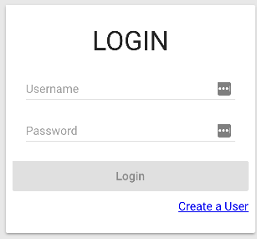

En cliquant sur « s’enregistrer » (register), la saisie est validée et une redirection est effectuée sur la page de login.

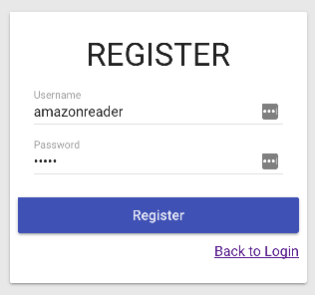

*Information : Par défaut, tous les nouveaux comptes utilisent le rôle utilisateur (User).*

Si le nom d’utilisateur existe déjà dans la base de données, un message « Sorry, this username already exist ! » est affiché en bas de l’écran.



## Connexion

Saisir le nom d’utilisateur (username) et le mot de passe (password) correspondant au compte et cliquer sur « Login ».

Une fois le l’opération effectuée, le nom d’utilisateur connecté est affiché en haut à droite de l’écran, et un menu déroulant lui offre la possibilité de se déconnecter.

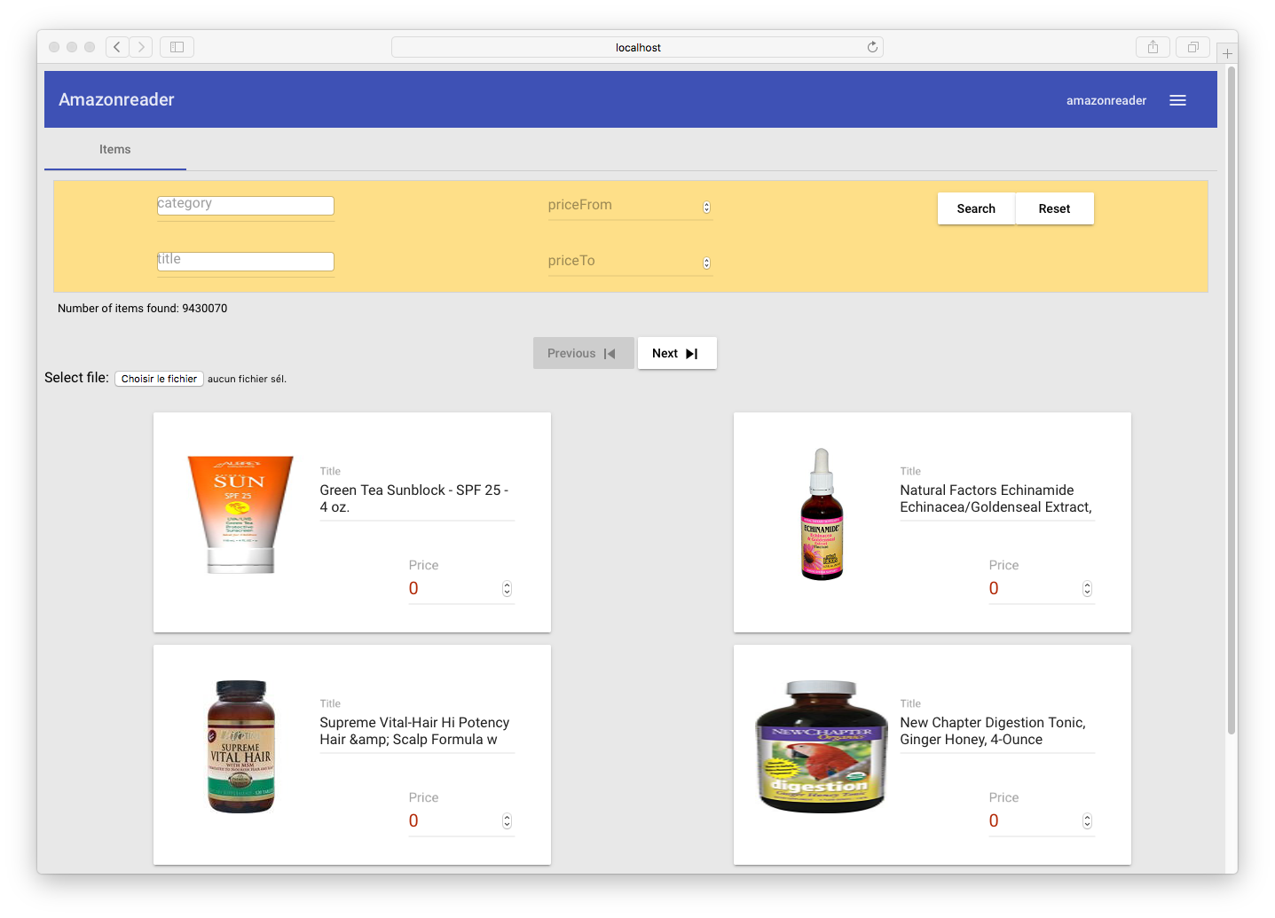

### Erreur de connexion

Si le nom d’utilisateur ou le mot de passe saisis ne correspondent pas à un compte existant, un message « Mauvaise identification » (Wrong Login) est affiché en bas de l’écran.

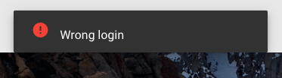

# Opérations

## Recherche d’articles

L’utilisateur a la possibilité de faire défiler les articles pages par pages ou de filtrer les résultats selon une requête. Le système affiche au maximum 15 articles par page, un bouton « précédent » (Previous) et « suivant » (Next) nous permettant de naviguer parmi les résultats.

Afin de filtrer les résultats, certains champs peuvent être renseignés suivant ce que l’utilisateur désire effectuer comme recherche. Les champs suivants sont disponibles :

* Catégorie (exemple : books)
* Titre (exemple : quick)
* Prix minimum
* Prix maximum

Une fois les critères sélectionnés, le bouton « search » permet de filtrer les résultats, alors que le bouton « reset » permet de réinitialiser tous les champs de recherche.

Après chaque chargement, une indication sur le nombre de résultats obtenus est retournée juste en dessous des filtres (Number of items found : XX).

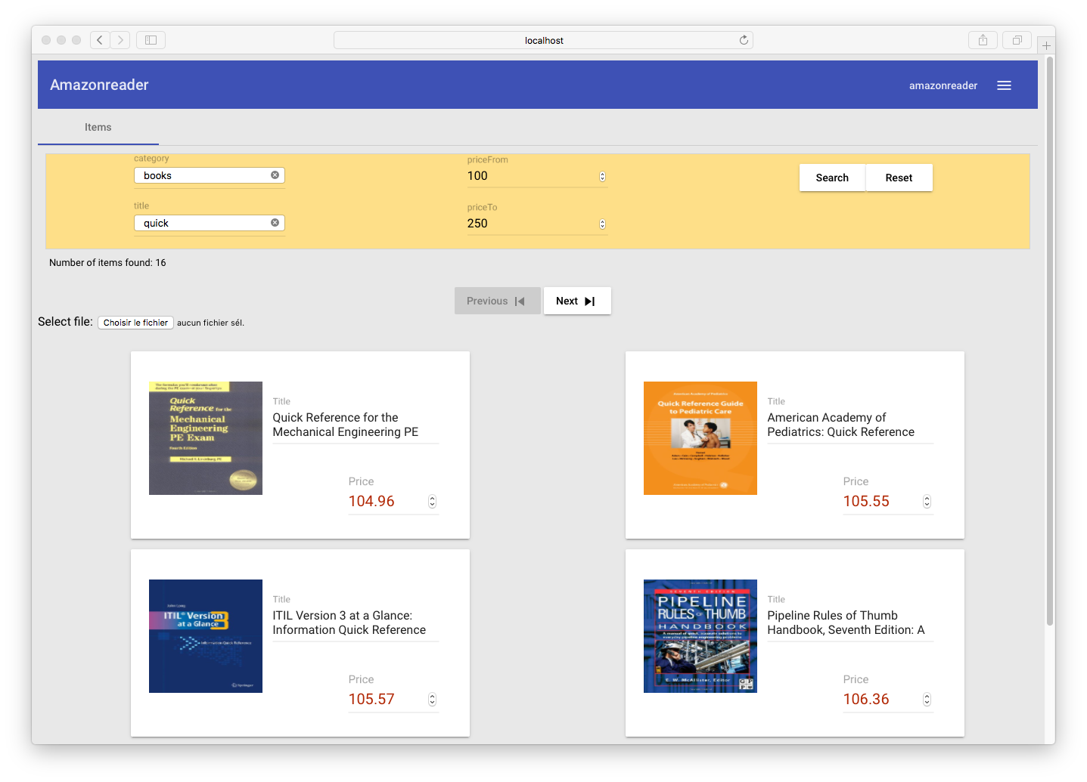

## Gestion des articles

La modification (édition ou suppression) d’articles en base de données requiert un rôle particulier (Redactor ou Admin).

### Edition

Afin d’éditer un article, le rédacteur doit cliquer sur le symbole crayon, ce qui activera la modification des champs. Une fois la modification effectuée, il est nécessaire de cliquer sur la disquette afin d’enregistrer la sauvegarde. Un message est affiché en bas de l’écran afin de confirmer que la sauvegarde a bien été prise en compte.

*Information : Lorsque l’on se situe dans l’édition d’un élément (et donc après avoir cliqué sur le crayon), la navigation sur l’application est désactivée et un message de confirmation sera affiché avant que l’élément édité soit sauvegardé.*

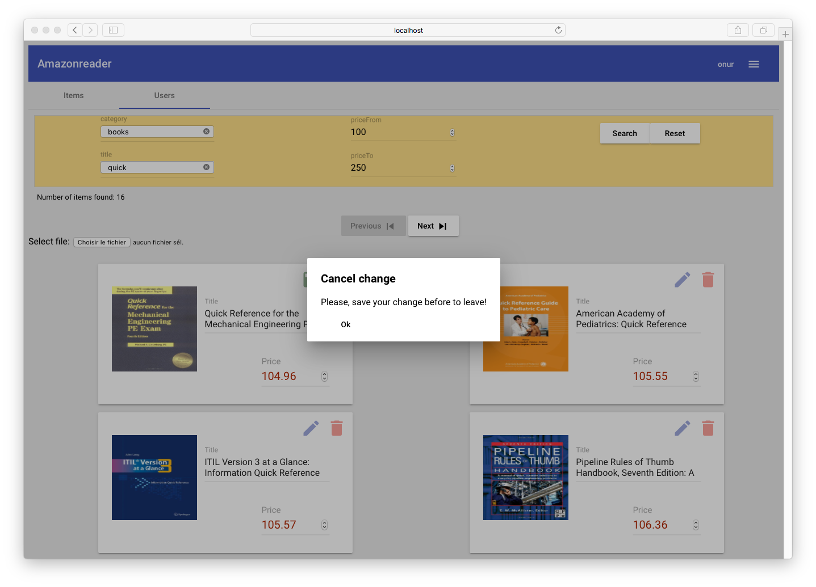

### Suppression

Pour supprimer un élément, il faut cliquer sur l’icône corbeille. Une fenêtre de validation s’ouvrira afin de vérifier qu’il s’agit bien de l’opération désirée. Si le choix est validé, l’élément est supprimé de la base de données et un message de confirmation est affiché au bas de l’écran.

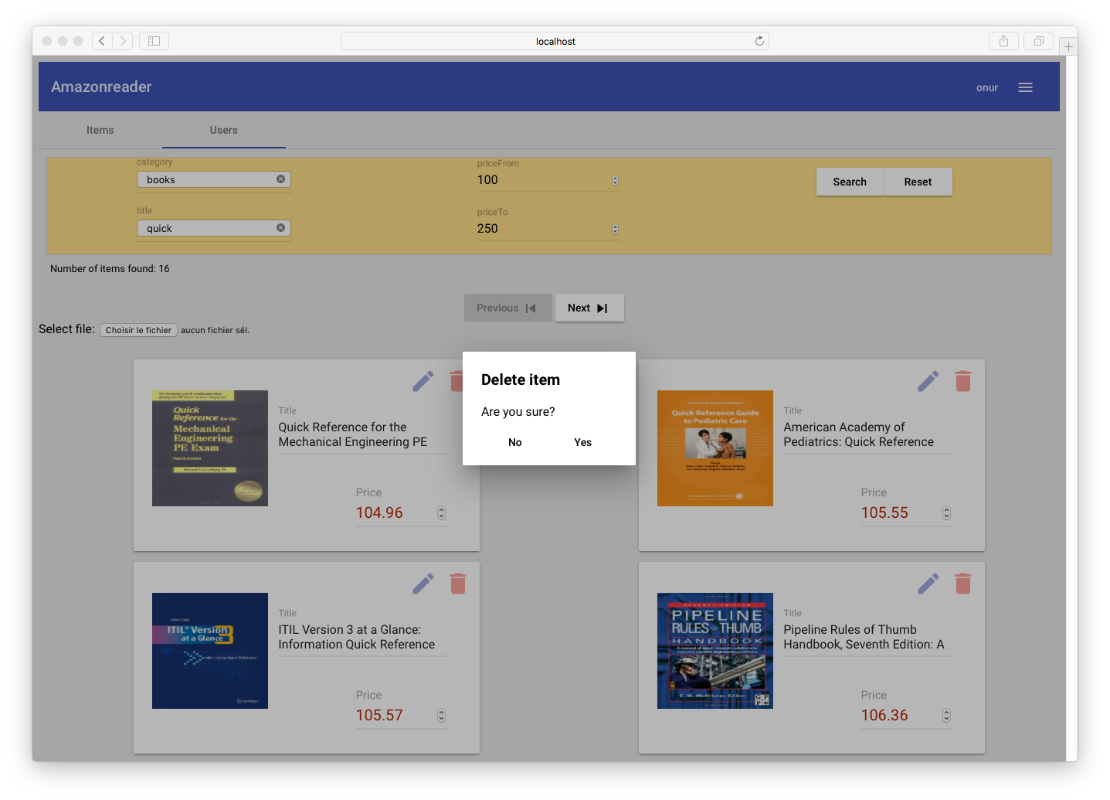

## Gestion des comptes d’utilisateurs

L’administrateur est le seul rôle à posséder un onglet supplémentaire nommé « Utilisateurs » (Users), affiché à côté de l’onglet « articles » (Items). Celui-ci lui permet la gestion des comptes (à l’exception des comptes Administrateurs).

Lorsque l’on clique sur celui-ci, une liste des utilisateurs est visible.

### Édition

Afin d’éditer un utilisateur, il est nécessaire de cliquer sur l’icône « crayon » afin d’activer la modification du champ permettant de sélectionner le rôle de l’utilisateur. Après avoir modifié le rôle comme désiré, il faut cliquer sur la disquette pour sauvegarder la modification effectuée. Un message est affiché en bas de l’écran pour confirmer le changement.

Information : Lorsque l’on se situe dans l’édition d’un élément (et donc après avoir cliqué sur le crayon), la navigation sur l’application est désactivée et un message d’erreur sera affiché avant que l’élément édité soit sauvegardé.

### Suppression

Pour supprimer un compte d’utilisateur, il faut cliquer sur l’icône représentant une corbeille. Une fenêtre de validation s’ouvrira afin de vérifier qu’il s’agit bien de l’opération désirée. Si le choix est validé, l’élément est supprimé de la base de données et un message de confirmation est affiché au bas de l’écran.

Information : Si le système rencontre une erreur lors de la suppression d’un compte, un message informera l’utilisateur qu’une erreur est survenue et que la suppression n’est donc pas effective.